支持Windows7/Windows10，建议使用64位的操作系统。

1. 安装Java SDK，建议安装Java 11或者Java 12
2. 安装MySQL

下载MySQL社区版8.0.X版本(请注意，MySQL各版本部分特性存在一些差异， 请不要使用其他版本)，

<https://dev.mysql.com/downloads/installer/>

下载mysql-installer-web-community-8.0.X.0.msi文件

在Windows7下安装MySQL 8.0.X版本需要安装.NET Framework，启动MySQL的安装程序的时候会有提示。

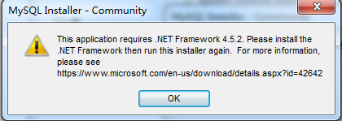

到微软网站下载对应的应用程序即可。

mysql-installer-web-community选择安装类型的时候，直接选择Developer Default即可

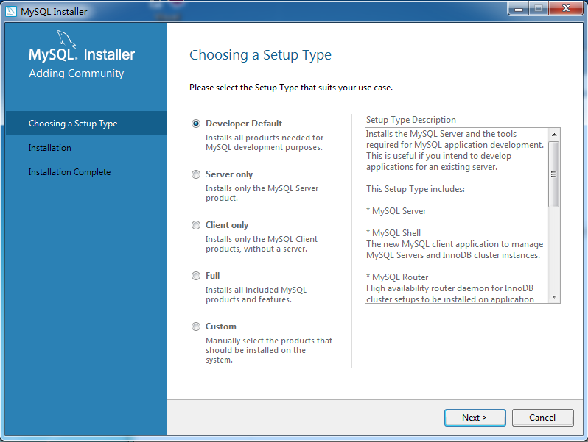

安装程序在安装过程中会自动下载依赖包，

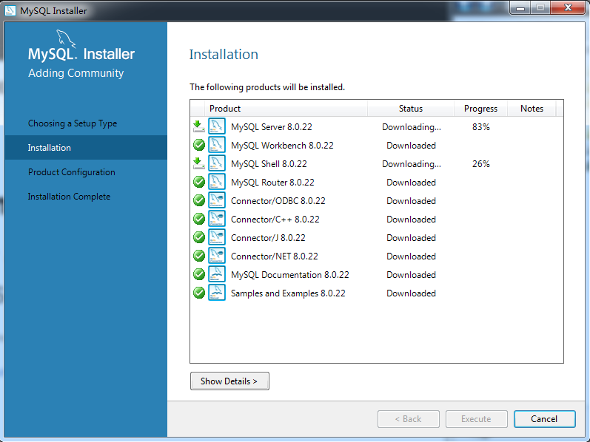

安装完成接着按Next按钮，知道设置账户和角色的界面，输入MySQL root用户的密码

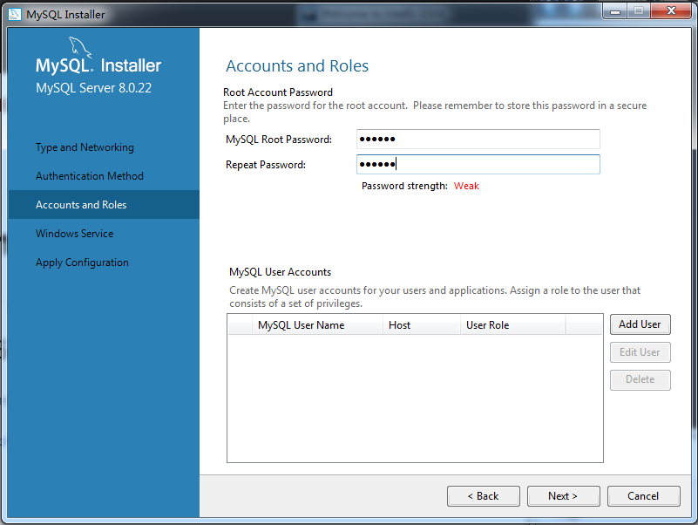

接着下一步，配置Windows服务，保持默认配置，直接点Next即可

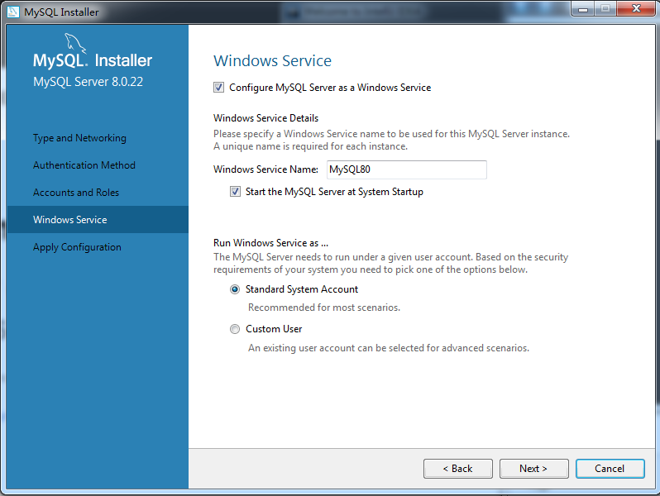

接下来是应用配置（Apply Configuation），点击Execute执行。完成后点Finish。在最后的Connect To Server页面，可以输入MySQL的root账户密码，点击check按钮测试连接。

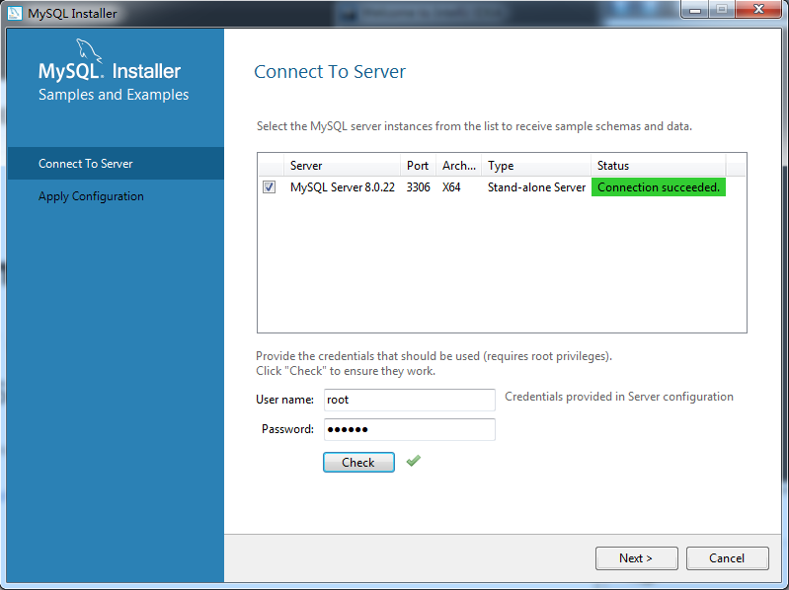

检测完成可以按Next进入下一步，执行Apply Configuation。最后安装完成

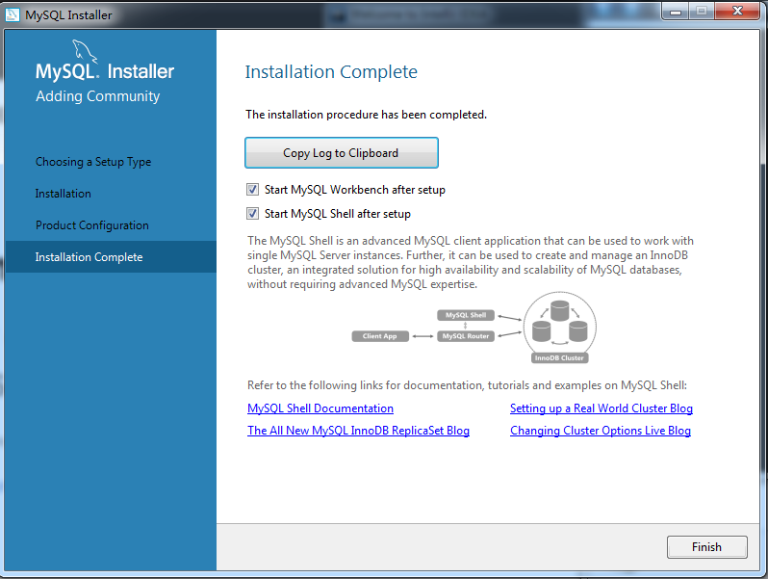

1. 安装数据库

打开MySQL Workbench，选择刚创建的数据库localhost:3306,输入密码

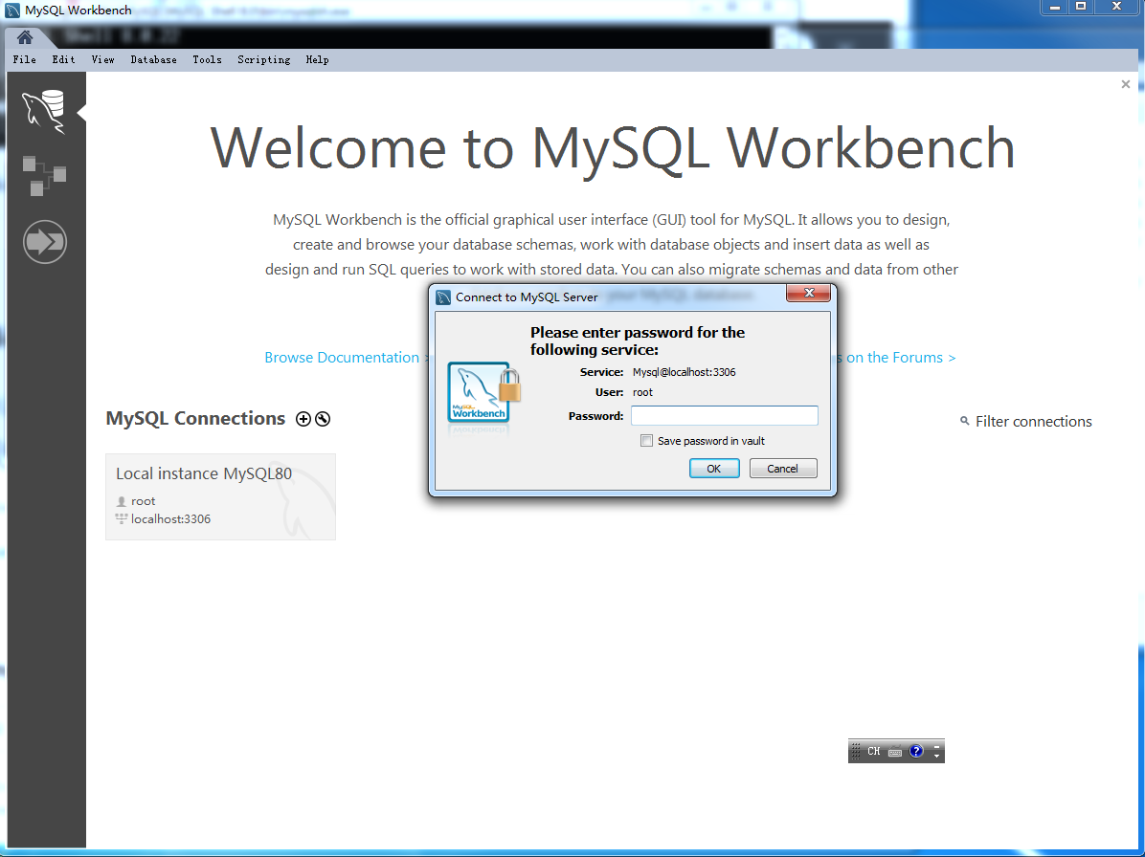

进入管理主界面，在左侧的Navigator栏目选择Schemas, 点击右键菜单，选择Create Schema，输入名称music_store, 字符集选择utf8mb4,utf8mb4_genera即可。输入完成后，点击apply按钮。

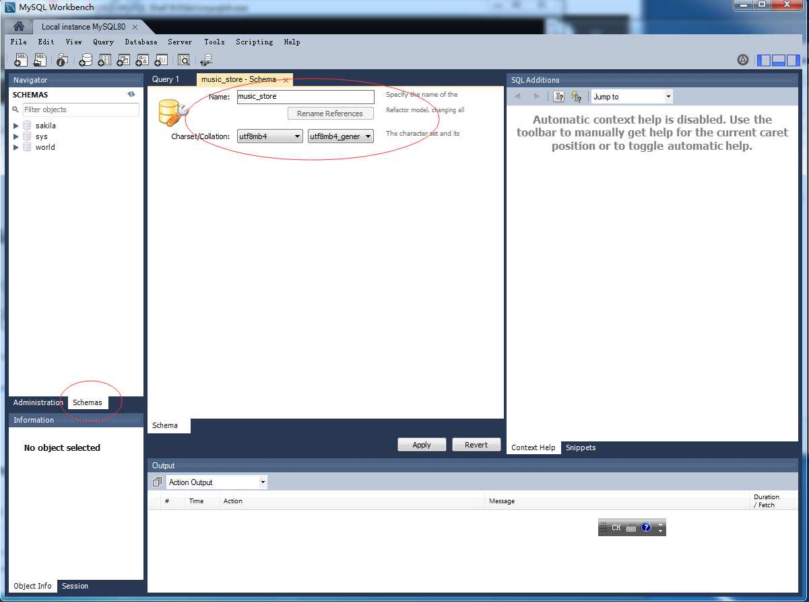

接着会出现一个让您检查的窗口，直接点击Apply

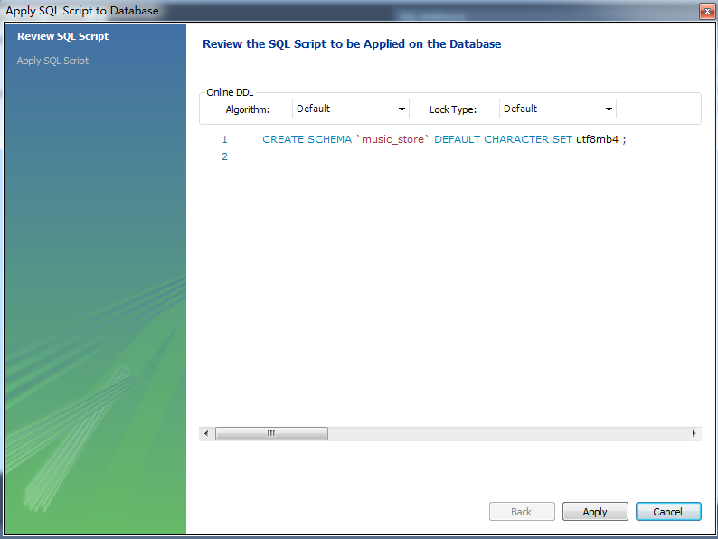

创建Schema之后，在Query窗口打开music_store.sql脚本，或者将脚本内容复制过去。点击Query窗口的运行。运行完毕后，在左侧选择music_store的schema上点击右键，选择菜单Refresh All刷新，就可以看到相应的表创建好了。

您可以安装第三方数据库管理工具Navicat来创建和管理MySQL，使用更方便。

1. 使用ideal开发环境

在jetbrain网站下载Intellij IDEA的社区版或者Ultimate版本（Ultimate可以试用30天），

<https://www.jetbrains.com/idea/download/#section=windows>

打开mustore-store-web的项目路径，第一次加载需要下载依赖包，可能需要花费较长时间。

1. 确认application.properties中的profile使用的是ｄｅｖ配置

spring.profiles.active=dev

server.port=18086为程序运行的端口，可根据需要修改此端口

1. 修改application-dev.properties文件
2. 确认spring.datasource.url配置中的数据库名称正确
3. 根据数据库的用户名和密码修改spring.datasource.username spring.datasource.password的值
4. 根据当前项目的路径修改musicstore.file.path的值,请注意目录的斜杠应该为反斜杠/，如：D:/Tools/Tomcat 8.5/webapps/upload
5. 根据当前机器的IP地址和应用端口修改musicstore.image.http.url和musicstore.music.http.url
6. 创建运行配置

点击Add Configuration，出现运行配置窗口（如果有unknown的项目，请删除），点击+号，选择Application，在main class项目中选择MusicStoreApplication

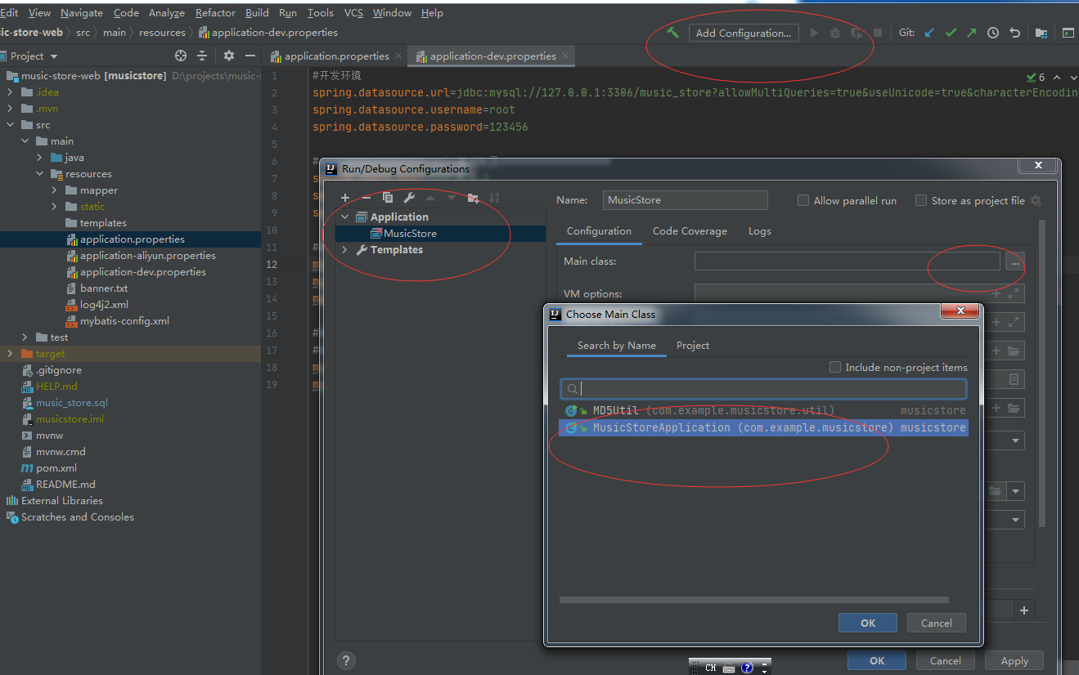

1. 运行程序，运行完毕后在浏览器输入<http://localhost:18086>， 可打开管理后台程序。也可以输入<http://IP地址:18086>测试。在联机测试环境，请务必关闭本机的防火墙，或者将18086端口设置为允许。
2. 请注意，使用这种调试模式运行后台程序，客户端上传的文件不会实时更新，客户端上传文件后，需要重新启动程序，才会生效。
3. 您可以根据自己的需要，创建多个profile，如将application-dev.properties复制成application-release.properties,修改其中的配置，然后将application.properties中的spring.profiles.active修改为release.
4. 打包war

打包需要maven，请到<http://maven.apache.org/download.cgi下载maven3.X>版本，下载apache-maven-3.X.X-bin.zip，并解压文件，可将解压后的路径放到PATH环境变量中。

打开pom.xml文件，去掉

<exclusions>

<exclusion>

<groupId>org.springframework.boot</groupId>

<artifactId>spring-boot-starter-tomcat</artifactId>

</exclusion>

</exclusions>

的注释，这是因为spring boot自带了一个tomcat，我们需要将spring boot自带的tomcat去掉。修改pom.xml文件后，右上角会出现一个刷新按钮，请务必刷新。或者Intellij IDEA左侧导航栏的pom.xml文件点击右键，选择Maven->Reload project刷新。

请注意：如果需要在Intellij IDEA运行，请务必还原pom.xml文件中的注释，否则会运行出错。

然后在项目跟目录下运行

mvn clean package

请确认maven\bin已经添加到您的PATH环境变量中，如果未添加，可直接运行

(mavan解压目录)\bin\mvn clean package

第一次打包需要下载依赖，可能需要花费较长时间。

打包完毕后在当前项目的target目录下生成musicstore.war文件，可用于部署。

1. 部署war
2. 下载Tomcat 8.5

请到<https://tomcat.apache.org/download-80.cgi>下载Tomcat8.5，Windows下可下载32-bit/64-bit Windows Service Installer安装文件。

1. 安装Tomcat 8.5,Tomcat的默认端口为8080，请确认端口和没有和其他程序冲突，tomcat的默认安装路径为C:\Program Files\Apache Software Foundation\Tomcat 8.5，您也可以选择安装在其他地方，安装完成后，会启动Tomcat的服务。
2. 将muiscstore.war包放入Tomcat安装目录下的webapps目录（进入Tomcat目录可能会提示权限问题，确定即可），如果Tomcat正在运行，会自动解压这个文件。
3. 进入musicstore目录下的\WEB-INF\classes，可以看到配置文件application.properties和application-dev.properties，请按上面配置开发环境的方式进行修改。
4. 我们在webapps中专门创建一个upload的目录，在upload下面创建images 和music两个子目录，然后将musicstore.file.path配置为upload的路径

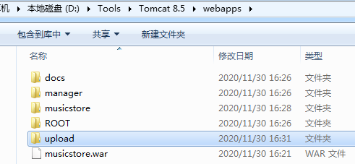

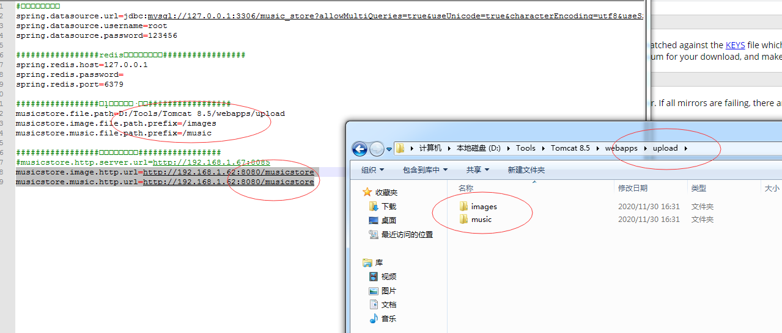

请注意：musicstore.image.http.url和musicstore.music.http.url后面请务必加上musicstore子目录

配置完成之后重启tomcat服务，在tomcat的管理窗口或者进入Windows服务中重启Tomcat服务。

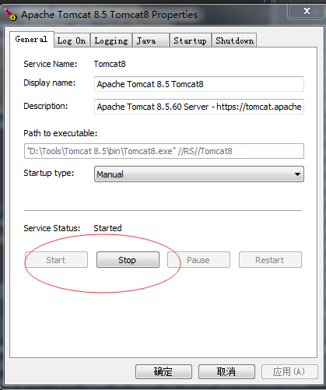

1. 运行<http://localhost:8080>验证安装是否正确
2. 